- Comment se calculent mes droits à bâtir ?

Les droits à bâtir sont les m2 qu’un propriétaire peut réaliser sur sa parcelle en fonction des prescriptions réglementaires qui s’y applique.

Ces droits à bâtir sont appelés Surface de Plancher déterminante (SPd).

Selon l’affectation de votre parcelle, l’IUS ou Indice d’Utilisation du Sol est déterminé. Il s’agit du rapport entre la surface du terrain affecté en zone à bâtir et cette fameuse SPd.

Pour connaître vos droits à bâtir (SPd), il vous suffit donc de multiplier la surface de votre terrain en zone à bâtir par l’IUS.

Prenons un exemple : votre parcelle mesure 1'000 m2 dont la moitié est située en zone centrale 15 LAT A et l’autre moitié en zone de verdure 15 LAT.

Le règlement du plan d’affectation communal fixe que l’IUS en zone centrale est de 0.5. La zone de verdure 15 LAT est quant à elle inconstructible.
Il vous suffit donc de multiplier la surface de votre parcelle en zone centrale 15 LAT A, en l’occurrence 500 m2 par l’IUS soit 0.5. Vos droits à bâtir sont donc de 250 m2 de SPd.

- Comment puis-je connaître les droits à bâtir déjà réalisés sur ma parcelle ?

Il y a deux cas de figure :

- Soit vous voulez simplement avoir une estimation et c’est assez simple ;
- Soit vous voulez avoir un chiffre précis et cela nécessite d’avoir des plans détaillés de l’état existant de votre bâtiment.
Dans le premier cas, vous devez connaître la surface au sol de votre bâtiment.
Vous pouvez trouver celle-ci en vous rendant sur le guichet cartographique cantonal comme sur la vidéo suivante. Sur celui-ci, vous recherchez votre parcelle et en cliquant dessus, vous aurez accès à un extrait du registre foncier sur lequel vous trouverez une description de votre parcelle et en particulier la surface au sol des bâtiments.
Il vous suffit ensuite de multiplier la surface au sol par le nombre d’étages habitables. Il ne faut donc pas compter votre sous-sol et les combles ne comptent que s’ils sont habitables.
Dans notre exemple, le bâtiment d’habitation a une surface au sol de 170 m2. Comme vous pouvez le voir (sur l’image ci-dessous, il a deux étages et des combles que nous allons comptabiliser pour 50% d’un étage standard). Nous multiplions 170 m2 par 2.5 étages. La surface de plancher approximative est donc de 170 x 2.5 soit 425 m2.
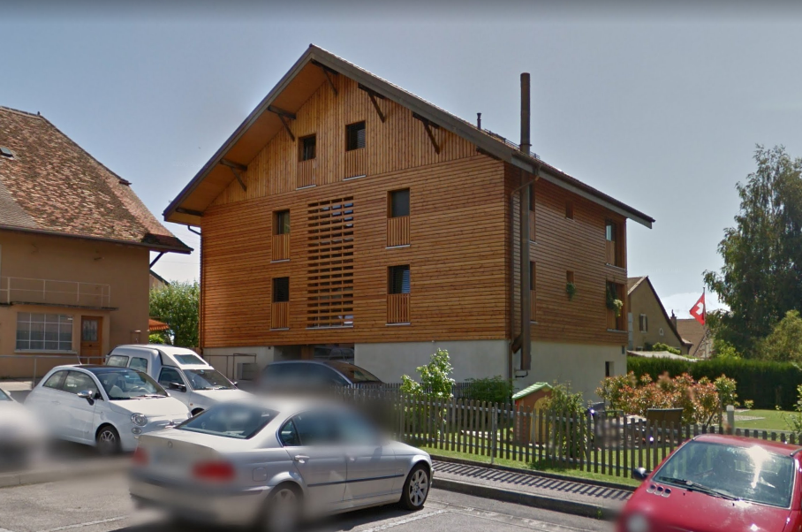
Il s’agit d’une approximation. Si vous voulez connaître précisément les surfaces déjà réalisées sur votre parcelle, il faut vous munir de plans détaillés et il est conseillé de faire appel à un spécialiste tel qu’un architecte ou un géomètre.
- Mon terrain est équipé et bien localisé, pourquoi est-il dézoné ?

L’excédent de terrains à bâtir à Ogens par rapport aux besoins pour les 15 prochaines années est important selon les critères fixés par le plan directeur cantonal. Cela signifie que la municipalité doit réduire drastiquement ces réserves.

Pour ce faire, elle doit suivre les principes contenus dans la directive cantonale ad hoc qui stipule notamment que les terrains non bâtis situés en frange de la zone à bâtir doivent être réaffectés en zone agricole ou, à défaut, en zone inconstructible telle qu’une zone de verdure, s’ils sont aménagés.

Cette directive fixe également que les espaces libres de construction situés au sein de la zone à bâtir et dont la surface est d’au moins 2'500 m2 doivent également être affectés en zone agricole ou en zone de verdure selon qu’ils soient occupés par des aménagements ou non.

Finalement, la directive précise en outre que les espaces non bâtis de taille plus réduite doivent également être affectés à une zone inconstructible, en particulier s’ils participent à la protection du site bâti ou paysager ou à remplir un autre objectif de protection tel que la protection de la nature ou contre les dangers naturels.

Ces critères sont prioritaires et doivent être appliqués avant toute autre considération.

A l’heure actuelle, la majorité des terrains sont équipés au sens de la loi, c’est-à-dire avec l’équipement de base s’arrêtant en bord de parcelle. Ce critère n’est donc pas décisif.

En ce qui concerne, la bonne situation d’un terrain, ce sont les critères susmentionnés qui sont prédominants.

- Quelle est la différence entre la zone de verdure 15 LAT, la zone agricole 16 LAT et la zone agricole protégée 16 LAT ?

Il faut tout d’abord distinguer la zone de verdure 15 LAT des deux zones agricoles.
La zone de verdure 15 LAT, même si elle est inconstructible, fait partie de la zone à bâtir.

Cela a principalement deux conséquences : premièrement, même si vous n’êtes pas agriculteur, vous allez pouvoir utiliser votre terrain affecté en zone de verdure 15 LAT. Suivant le règlement communal, vous pourriez par exemple y aménager une piscine, un potager ou un autre jardin…

Deuxièmement, la zone de verdure 15 LAT, comme toute la zone à bâtir est de compétence communale. C’est donc le règlement communal qui s’applique et c’est la municipalité qui est votre interlocutrice en cas de demande.

Au contraire de la zone de verdure 15 LAT, les zones agricoles sont réglées par la LAT et leur gestion est en mains cantonales. En l’occurrence, c’est la direction « autorisations de construire » de la DGTL qui est l’interlocutrice en la matière.

Sur le principe, la zone agricole 16 LAT est réservée uniquement aux activités agricoles. Il s’agit exclusivement des activités agricoles « professionnelles ». La culture de légumes par un non-agriculteur dans son potager est interdite car il s’agit d’une activité de loisirs. L’art. 16a de la LAT précise ce qui est conforme ou non.

Finalement, la zone agricole protégée 16 LAT se distingue de la zone agricole « normale » par son inconstructibilité totale, y compris pour les constructions agricoles.

Pour des questions de protection du patrimoine, du paysage ou de la nature, il peut être décidé d’interdire également les constructions agricoles afin d’éviter leur impact dans ces domaines.

- Quels sont les constructions et aménagements qui peuvent prendre place en zone agricole 16 LAT?

En application de l’article 16a de la LAT, seules les constructions et aménagements à but agricole ou horticole peuvent prendre place en zone agricole 16 LAT.

Il s’agit uniquement d’exploitation productrice et non pas de loisir.

De façon générale, toutes les constructions et aménagements liés avec les constructions situées en zone à bâtir doivent être situés hors de la zone agricole. Il s’agit en particulier des places de jeux, piscines, jardins potager, parcs, etc.

Des exceptions aux principes énoncés ci-dessus sont prévus par l’article 24 LAT pour les constructions ou installations imposées par leur destination. Il s’agit en particulier d’installations dont les nuisances sont trop importantes pour être situées en zone à bâtir telles qu’un stand de tir ou un chenil.

- Ma parcelle est soumise à la disponibilité des terrains, qu’est-ce que ça signifie ?

Avec l’entrée en vigueur le 1er septembre 2018 de la nouvelle Loi cantonale sur l’aménagement du territoire et les constructions (LATC), les municipalités ont l’obligation de s’assurer de la disponibilité des terrains libres de construction.

En clair, un terrain constructible est dit « disponible » dès lors que des mesures sont prises pour qu’il soit utilisé conformément à son affectation, c’est-à-dire qu’il soit construit. Prenons le cas d’un terrain libre de construction affecté en zone centrale 15 LAT. Comme celui-ci ne comprend pas encore de construction, la Municipalité est dans l’obligation d’inscrire, dans le règlement du Plan d’affectation communal, un délai pour la construction du terrain.

Si le propriétaire ne construit pas sa parcelle dans le délai donné par le règlement, deux cas de figure se présentent alors selon l’art. 52 LATC :
- Soit le terrain est frappé d’une taxe d’incitation à la construction dont le montant est fixé par rapport à la valeur fiscale du bien-fonds. Cette taxe est perçue dès la première année à l'échéance du délai de construction et correspond à 1 % de la valeur fiscale la première année, puis est augmentée de 0,5 % les années suivantes sachant que le taux ne pourra excéder 5% de la valeur fiscale.
- Soit le terrain est tout simplement retourné à la zone agricole 16 LAT si la localisation s’y prête (par exemple, si celui-ci est situé en frange du village).

- Qu’est-ce qu’un front d’implantation obligatoire ?
Le front d’implantation obligatoire fait partie de ce qu’on appelle le plan fixant la limite des constructions. Ce plan fixe les distances entre les bâtiments et la route et contribue à définir le caractère des espaces publics et privés d’un village.

Deux outils sont principalement utilisés dans ce plan : la limite des constructions (trait rouge) et le front d’implantation obligatoire (trait rouge accompagné d’un trait-tillé).

- La limite des constructions indique la limite maximale à laquelle les bâtiments peuvent s’implanter par rapport à la route. Les bâtiments ne peuvent pas la dépasser, mais ils peuvent par contre s’implanter en retrait si la place le permet sur la parcelle.

- À l’inverse de la limite des constructions, le front d’implantation obligatoire détermine une limite sur laquelle un bâtiment a l’obligation de s’implanter en cas de démolition/reconstruction ou de nouvelle construction. Cet outil est utilisé dans les centres de villages et de bourgs anciens lorsque l’on souhaite préserver des implantations spécifiques qui contribuent au caractère significatif d’une rue et participent par conséquent à l’identité du village.

- Mon terrain s’est fait déclasser, puis-je obtenir une indemnité ?

La procédure d’indemnisation est indépendante de la procédure d’affectation, en l’occurrence la légalisation du PACom. En effet, afin de pouvoir prétendre à un dédommagement, le propriétaire doit avoir subi un dommage. En l’occurrence, le dommage en cas de dézonage n’est effectif que lorsque le nouveau PACom est entré en vigueur.

Dès ce moment-là, le propriétaire s’estimant lésé peut entamer une procédure pour expropriation matérielle dans un délai d’un an à partir de la date d’approbation du nouveau PACom. Les détails de la procédure sont expliqués dans une fiche d’application cantonale.

Dans la pratique, les critères pour obtenir une indemnité sont très restrictifs, il n’y a donc aucune automaticité entre un dézonage et une indemnisation.

- Ma construction ne sera plus en conformité avec le PACom, quels sont les risques encourus ?

L’article 80 de la LATC fixe le principe de protection de la situation acquise.

Cela signifie qu’une construction, une installation ou un aménagement réalisé conformément à l’affectation et aux règles y relatives au moment de leur exécution restent légaux même si l’affectation change ultérieurement et que les nouvelles dispositions ne les autoriseraient pas.

Dans ce cas-là, l’entretien est autorisé ainsi que la transformation à l’intérieur des volumes existants à certaines conditions.

Dans les faits, il est conseillé de bien documenter la situation avant le changement d’affectation (autorisations, photos, …) pour éviter toute contestation ultérieure de cette situation acquise.

Comment traiter les zones à bâtir d’habitation et mixtes excédant les besoins à 15 ans ou peu adéquates pour le développement ?

